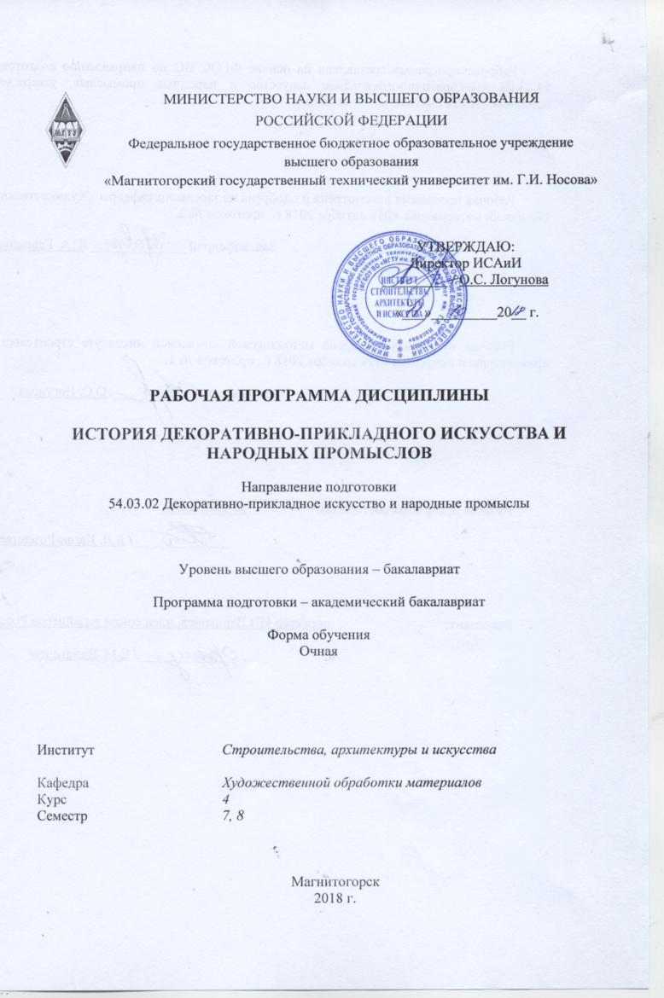

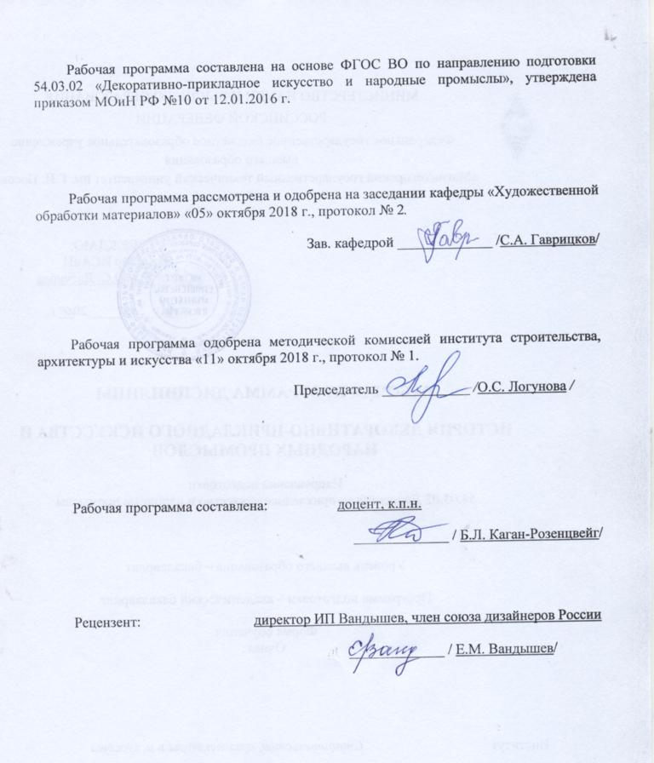

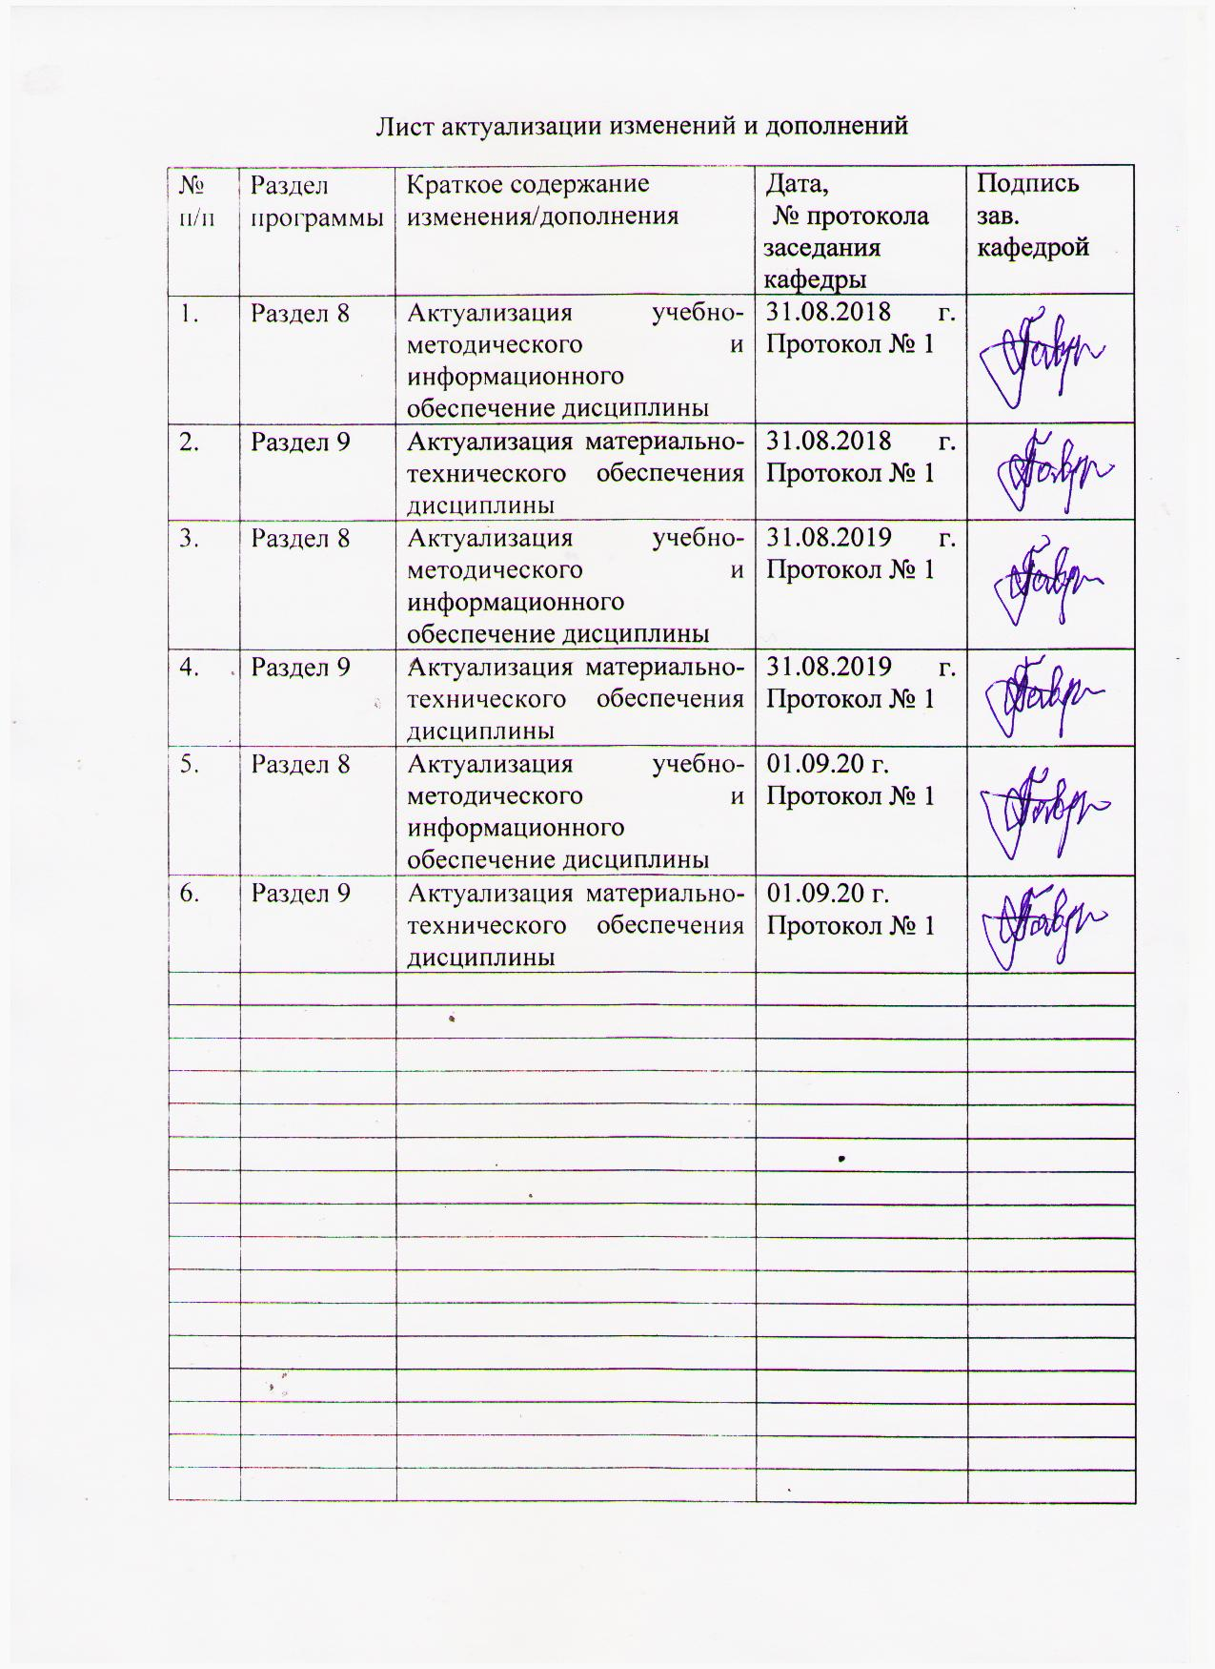

1 Цели освоения дисциплины

Целями освоения дисциплины (модуля) «История декоративно-прикладного искусства и народных промыслов» являются: формирование профессиональных компетенций; подготовка специалистов, владеющих не только фактологическими знаниями по истории декоративно-прикладного искусства, но и способных в каждом конкретном случае, определить эпоху и стиль художественного изделия, понимающих своеобразие приемов, синтеза формы и орнамента в произведениях декоративно-прикладного искусства и народных промыслов, развитие творческих способностей и познавательной активности в работе в соответствии с требованиями ФГОС ВО по направлению подготовки 54.03.02 «Декоративно-прикладное искусство и народные промыслы» .

2 Место дисциплины в структуре образовательной программы подготовки бакалавра
Дисциплина Б1.В.06 «История декоративно-прикладного искусства и народных промыслов» входит в вариативную часть образовательной программы Б1.В по направлению подготовки 54.03.02 «Декоративно-прикладное искусство и народные промыслы» (бакалавриат), и изучается в 7 и 8 семестрах.
Для освоения дисциплины «История декоративно-прикладного искусства и народных промыслов» студенты используют знания, умения и навыки, полученные на дисциплинах «История искусств», «История», «Технология», «Проектная деятельность».
Основные компетенции, полученные на дисциплине «История декоративно-прикладного искусства и народных промыслов» являются необходимыми входными знаниями для следующих дисциплин: «Проектная деятельность», Итоговая аттестация. Искусствоведческие знания о развитии декоративно-прикладного искусства нужны для дисциплины «Научные исследования в области ДПИ» и написания первой главы исследования выпускной квалификационной работы.

3 Компетенции обучающегося, формируемые в результате освоения дисциплины и планируемые результаты обучения
В результате освоения дисциплины «История декоративно-прикладного искусства и народных промыслов» обучающийся должен обладать следующими компетенциями:

Структурный  элемент  компетенции | Планируемые результаты обучения
ОК-4 - способностью использовать основы философских знаний, анализировать главные этапы и закономерности исторического развития для осознания социальной значимости своей деятельности
Знать | - основные эпохи, стили и направления, основные этапы и ключевые события зарубежного и отечественного декоративно-прикладного искусства;  - основные понятия теории искусства;  - принципы подходов к анализу экономических и художественных предпосылок развития того или иного направления декоративно-прикладного искусства в историческом контексте;  - социальную значимость своей будущей профессии, обладать высокой мотивацией к выполнению профессиональной деятельности;
Уметь | - определять эпоху, стиль, авторство по стилеобразующим признакам;  - отметить практическую ценность определенных искусствоведческих положений и выявить характерные особенности того или иного направления или стиля в истории искусств;
Владеть | - навыками анализа основных средств и приемов, используемых для создания выразительного художественного образа изделий ДПИ;  - методами, способами, приёмами анализа исторических событий, применительно к истории развития декоративно-прикладного искусства;
ОК 7 – способностью к самоорганизации и самообразованию
Знать | - основные понятия, категории в области декоративно-прикладного искусства;  - специфику и направленность тенденций развития современного декоративно-прикладного искусства;  - различные способы и методы анализа и систематизации подготовительного материала;
Уметь | - организовывать и планировать свою деятельность;  - использовать печатные источники и современные информационные технологии для получения новых знаний в профессиональной области;  - прогнозировать и контролировать процесс и результат своей деятельности, обеспечивающие базу будущего профессионального образования и самосовершенствования;
Владеть | - навыками самостоятельной научно- исследовательской работы;  - технологиями приобретения, использования и обновления историко-культурных, профессиональных знаний;  - способностью формулировать результат исследовательской деятельности;
ПК-7 – способностью применять методы научных исследований при создании изделий декоративно-прикладного искусства и народных промыслов, обосновывать новизну собственных концептуальных решений
Знать | - основные виды декоративно-прикладного искусства и особенности разных художественных промыслов;  - основные средства художественной выразительности в разных видах материально-художественного творчества;  - технологию создания произведений ДПИ и НП в разных видах художественного материала;  - основы проектирования и конструирования в декоративном искусстве;
Уметь | - логически верно, доказательно и ясно строить письменное изложение научно-теоретической части исследования;  - использовать гуманитарные, социальные, экономические и естественнонаучные знания в социальной и профессиональной деятельности;  - применять методы теоретического и экспериментального исследования,  - с достаточной полнотой раскрыть тему исследовательской работы и выявить ее актуальность для системы художественного творчества.
Владеть | -навыками профессиональной творческой работы в разных видах декоративно-прикладного творчества и художественной культурой;  - навыками и культурой публичной речи, умением аргументировано излагать свою позицию, вести дискуссию в процессе защиты;  - навыками анализа художественных явлений и рынка художественно-образовательных услуг на основе знаний теории и истории изобразительного и декоративно-прикладного искусства, художественной критики;

4 Структура и содержание дисциплины
Общая трудоемкость дисциплины составляет 5 зачетных единицы 180 акад. часа, в том числе:
– контактная работа – 126.95 акад. часов:
– аудиторная – 120 акад. часов;
– внеаудиторная – 6.95 акад. часов;
– самостоятельная работа – 17,35 акад. часа;
– подготовка к экзамену – 35,7 акад. часа

Раздел/ тема  Дисциплины | Семестр | Аудиторная  контактная работа  (в акад. часах) |  |  | Самостоятельная работа (в акад. часах) | Вид самостоятельной  работы | Форма текущего контроля успеваемости и  промежуточной аттестации | Код и структурный  элемент  компетенции
Раздел/ тема  Дисциплины | Семестр | лекции | лаборат.  занятия | практич. Занятия
Раздел 1. Особенности художественного языка декоративно - прикладного искусства. | 7
- Тема: Определение понятия ДПИ. Виды и жанры ДПИ. Место и роль декоративно-прикладного искусства в системе искусств, специфика ДПИ | 7 | 2/2И |  |  |  |  | Устный опрос, выступление на практических занятиях с сообщением.  Проверка индивидуальных заданий. | ОК-4-зув;  ОК-7-зув;  ПК-7- зув;
- Связь декоративных форм и приемов с формой и функцией предметов. Материалы и техники в ДПИ. Роль орнамента. | 7 | 2/2И |  | 2 | 2 | Работа с электронными библиотеками. Поиск дополнительной информации по теме | Устный опрос, выступление на практических занятиях с сообщением.  Проверка индивидуальных заданий. | ОК-4-зув;  ОК-7-зув;  ПК-7- зув;
Итого по разделу | 7 | 4/4 |  | 2 | 2 | Подготовка к тестированию | Устный опрос, выступление на практических занятиях с сообщением.  Проверка индивидуальных заданий. | ОК-4-зув;  ОК-7-зув;  ПК-7- зув;
- Раздел. Декоративно-прикладное искусство первобытного общества и древнего мира. | 7 |  |  |  |  |  |  | ОК-4-зув;  ОК-7-зув;  ПК-7- зув;
2.1. Тема: Ранние этнические формы материальной культуры и бытового уклада. Сложение предметных комплексов, определяющих структуру художественных ремесел | 7 | 2 |  |  |  |  | Устный опрос, выступление на практических занятиях с сообщением.  Проверка индивидуальных заданий. | ОК-4 – зун;  ОК-7 – зун;  ПК-7 – зун;
2.2. Декоративно-прикладное искусство древнего Египта: стекло, керамика, камень, металл, текстиль. | 7 | 2 |  |  |  |  | Устный опрос, выступление на практических занятиях с сообщением.  Проверка индивидуальных заданий. | ОК-4-зув;  ОК-7-зув;  ПК-7- зув;
2.3. Декоративно-прикладное искусство древней Греции: стекло, керамика, камень, металл, текстиль. | 7 | 2/2 |  | 2 | 2 | Работа с электронными библиотеками. Поиск дополнительной информации по теме | Устный опрос, выступление на практических занятиях с сообщением.  Проверка индивидуальных заданий. | ОК-4-зув;  ОК-7-зув;  ПК-7- зув;
Итого по разделу | 7 | 6/2 |  | 2 | 2 | Подготовка к тестированию |  | ОК-4-зув;  ОК-7-зув;  ПК-7- зув;
3 Раздел. Декоративно-прикладное искусство Востока | 7
3.1. Прикладное искусство Китая. Периодизация. Бронза периодов Шать-Инь. Технологические особенности производства фарфора в Китае. Расцвет фарфорового производства при династии Мин. Полихромные подглазурные росписи. Начало производства фарфора в Японии (н. XVI в.).Фарфор Ариты, Кутани, Имари. Отличия восточного фарфора от европейского. Китайская керамика и шелк в истории мирового декоративно-прикладного искусства. Стиль Шинаузри в России | 7 | 6 |  | 2 | 2 | Работа с электронными библиотеками. Поиск дополнительной информации по теме | Устный опрос, выступление на практических занятиях с сообщением.  Проверка индивидуальных заданий. | ОК-4-зув;  ОК-7-зув;  ПК-7- зув;
3.2. Прикладное искусство Японии. Периодизация. Национальное своеобразие ДПИ Японии. Костюм, оружие, текстиль. Коллекции Восточного искусства в музеях России | 7 | 4 |  | 2 | 2 | Работа с электронными библиотеками. Поиск дополнительной информации по теме | Устный опрос, выступление на практических занятиях с сообщением.  Проверка индивидуальных заданий. | ОК-4-зув;  ОК-7-зув;  ПК-7- зув;
Итого по разделу | 7 | 10 |  | 4 | 4 | Подготовка к тестированию |  | ОК-4-зув;  ОК-7-зув;  ПК-7- зув;
4. Раздел. Декоративно-прикладное искусство Византии и Средних веков. | 7
- Тема: Декоративно-прикладное искусство Византии: стекло, керамика, камень, металл, текстиль, дерево. | 7 | 4 |  | 2 | 2 | Работа с электронными библиотеками. Поиск дополнительной информации по теме | Устный опрос, выступление на практических занятиях с сообщением.  Проверка индивидуальных заданий. | ОК-4-зув;  ОК-7-зув;  ПК-7- зув;
- Декоративно-прикладное искусство Европейского средневековья: романский и готический периоды. Синтез архитектуры, монументального и декоративно-прикладного искусства. Резьба по камню, декоративные витражи, церковная тварь из металлов и драгоценных камней, посуда, шпалеры, костюм. | 7 | 6 |  | 4 | 4 | Работа с электронными библиотеками. Поиск дополнительной информации по теме | Устный опрос | ОК-4-зув;  ОК-7-зув;  ПК-7- зув;
- Декоративно-прикладное искусство Древней Руси. Художественное ремесло Владимиро-Суздальского княжества; сложение местных особенностей. Культурные связи с Востоком, Византией, Западной Европой. Художественное ремесло Новгорода. Эмаль, чеканка, резьба по дереву, камню, кости |  | 6 |  | 4 | 2,1 | Работа с электронными библиотеками. Поиск дополнительной информации по теме | Устный опрос | ОК-4-зув;  ОК-7-зув;  ПК-7- зув;
Итого по разделу | 7 | 16 |  | 10 | 8 | Подготовка к тестированию | Тестирование по пройденному материалу | ОК-4-зув;  ОК-7-зув;  ПК-7- зув;
Итого за семестр | 7 | 36/6 |  | 18 | 16,1 |  |  | Зачет
5. Раздел. Декоративно-прикладное искусство Ренессанса | 8
5.1. Тема: Итальянское Возрождение. Майолика. Венецианское стекло. Миллефиори. Мебель. Воздействие архитектуры на ее формы и декор. | 8 | 6 |  |  |  |  | Устный опрос, выступление на практических занятиях с сообщением.  Проверка индивидуальных заданий.
5.2. Русское искусство XVI века. Первые сведения о царских мастерских в Кремле. Сложение общих стилевых тенденций во всех видах декоративно-прикладного искусства Москвы второй половины XVI в. Влияние восточного искусства, связанное с развитием внешней политики Руси. Лицевое шитье и Серебряное дело Новгорода, Сольвычегодска, Вологды. | 8 | 6 |  | 2 |  | Поиск дополнительной информации по теме | Устный опрос, выступление на практических занятиях с сообщением.  Проверка индивидуальных заданий.
Итого по разделу | 8 | 12 |  | 2 |  |  | Тестирование
6. Раздел. Декоративно-прикладное искусство Барокко, Рококо, Классицизма. | 8
6.1. Тема: Европейское декоративно-прикладное искусство XVII-XVIII вв. Значение искусства Италии в период становления и развитие стилистики барокко в ДПИ Западной Европе. Дерево, фарфор, текстиль стекло, металл. | 8 | 6 |  |  |  |  | Устный опрос, выступление на практических занятиях с сообщением.  Проверка индивидуальных заданий. | ОК-4 – зун;  ОК-7 – зун;  ПК-7 – зун
6.2. Тема: Русское декоративно-прикладное искусство XVIIXVIII вв. Развитие структуры художественных ремесел, совершенствование их технологии, расширение производства. Керамика, стекло, текстиль. Отражение новых естественнонаучных и технических интересов в декоративно-прикладном искусстве XVIII века. Ансамблевое решение предметной среды. | 8 | 6 |  | 2 |  | Поиск дополнительной информации по теме | Устный опрос, выступление на практических занятиях с сообщением.  Проверка индивидуальных заданий. | ОК-4 – зун;  ОК-7 – зун;  ПК-7 – зун
Итого по разделу | 8 | 12 |  | 2 |  |  | Тестирование
7. Раздел. Неоклассицизм и историзм. Модерн и Ар Деко. | 8
7.1. Тема: Европейское декоративно-прикладное искусство XIX-нач. XX вв. Италия. Отражение принципов неоклассицизма в ДПИ. Англия. Франция. Керамика, стекло, текстиль, дерево. Сложение стилистики модерна. Ведущие представители ар- нуво. Сложение стилистики Ар Деко. Основные ее признаки. Технический дизайн. | 8 | 9 |  | 2 |  | Поиск дополнительной информации по теме | Устный опрос, выступление на практических занятиях с сообщением.  Проверка индивидуальных заданий. | ОК-4 – зун;  ОК-7 – зун;  ПК-7 – зун
7.2. Тема: Русское декоративно-прикладное искусство XIX- нач. XX вв. Ретроспективные и романтические тенденции в декоративно-прикладном искусстве. Интерьерные стили. Модерн как последний «большой стиль» в искусстве. Особенности формообразования в декоративно-прикладном искусстве модерна. | 8 | 8 |  | 3 |  | Поиск дополнительной информации по теме | Устный опрос, выступление на практических занятиях с сообщением.  Проверка индивидуальных заданий. | ОК-4 – зун;  ОК-7 – зун;  ПК-7 – зун
7.3. Традиционные российские народные промыслы. | 8 | 8/2 |  | 2 |  | Поиск дополнительной информации по теме | Устный опрос, выступление на практических занятиях с сообщением.  Проверка индивидуальных заданий. | ОК-4 – зун;  ОК-7 – зун;  ПК-7 – зун
7.4. Характеристика основных направлений в современном декоративном искусстве | 8 | 6/2 |  | 1 | 1,25 | - Подготовка к практическому занятию;  - Поиск дополнительной информации по заданной теме (работа с библиографическим материалами, справочниками, каталогами, энциклопедиями, альбомами). Формирование электронного альбома иллюстраций | Устный опрос, выступление на практических занятиях с сообщением.  Проверка индивидуальных заданий. | ОК-4 – зун;  ОК-7 – зун;  ПК-7 – зун
Итого по разделу | 8 | 31/4И |  | 7 |  |  | Тестирование
Итого за семестр | 8 | 55/4И |  | 11 | 1,25 |  | Экзамен
Итого по дисциплине | 8 | 91/10И |  | 29 | 17,35 |  |  | ОК-4 – зун;  ОК-7 – зун;  ПК-7 – зун
10/И – в том числе, часы, отведенные на работу в интерактивной форме.

5 Образовательные и информационные технологии
Реализация компетентностного подхода предусматривает использование в учебном процессе активных и интерактивных форм проведения занятий в сочетании с внеаудиторной работой с целью формирования и развития профессиональных навыков обучающихся.
При обучении студентов дисциплине «История декоративно-прикладного искусства и народных промыслов» следует осуществлять следующие образовательные технологии:
Традиционные образовательные технологии ориентируются на организацию образовательного процесса, предполагающую прямую трансляцию знаний от преподавателя к студенту (преимущественно на основе объяснительно-иллюстративных методов обучения).
Формы учебных занятий с использованием традиционных технологий:
Информационная лекция – последовательное изложение материала в дисциплинарной логике, осуществляемое преимущественно вербальными средствами (монолог преподавателя).
Семинар – беседа преподавателя и студентов, обсуждение заранее подготовленных сообщений по каждому вопросу плана занятия с единым для всех перечнем рекомендуемой обязательной и дополнительной литературы.
2. Технологии проблемного обучения – организация образовательного процесса, которая предполагает постановку проблемных вопросов, создание учебных проблемных ситуаций для стимулирования активной познавательной деятельности студентов.
Формы учебных занятий с использованием технологий проблемного обучения:
Проблемная лекция – изложение материала, предполагающее постановку проблемных и дискуссионных вопросов, освещение различных научных подходов, авторские комментарии, связанные с различными моделями интерпретации изучаемого материала.

3. Интерактивные технологии – организация образовательного процесса, которая предполагает активное и нелинейное взаимодействие всех участников, достижение на этой основе личностно значимого для них образовательного результата. Наряду со специализированными технологиями такого рода принцип интерактивности прослеживается в большинстве современных образовательных технологий.
Формы учебных занятий с использованием специализированных интерактивных технологий:
Семинар-дискуссия – коллективное обсуждение какого-либо спорного вопроса, проблемы, выявление мнений в группе (межгрупповой диалог, дискуссия как спор-диалог).
4. Информационно-коммуникационные образовательные технологии – организация образовательного процесса, основанная на применении специализированных программных сред и технических средств работы с информацией.
Формы учебных занятий с использованием информационно-коммуникационных технологий:
Лекция-визуализация – изложение содержания сопровождается презентацией (демонстрацией учебных материалов, представленных в различных знаковых системах, в т.ч. иллюстративных, графических, аудио- и видеоматериалов).
Практическое занятие в форме презентации – представление результатов проектной или исследовательской деятельности с использованием специализированных программных средств.

6 Учебно-методическое обеспечение самостоятельной работы обучающихся
Примерная структура и содержание раздела:
По дисциплине «История декоративно-прикладного искусства и народные промыслы» предусмотрена аудиторная и внеаудиторная самостоятельная работа обучающихся.
Аудиторная самостоятельная работа студентов предполагает выполнение практических работ.
Примерные аудиторные практические работы (АПР):
АПР №1. «Виды и жанры декоративно-прикладного искусства»
Проанализировать предложенный иллюстративный материал, определить вид и жанр к которому относится данный предмет декоративно-прикладного искусства.
АПР №2. «Роль орнамента в декоративно-прикладном искусстве»
Проанализировать иллюстративный материал и найти примеры, где орнамент подчеркивает форму предмета, а где разрушает.
На основе лекционного материала составить таблицу, содержащую историческую периодизацию развития искусства древней Греции, характерные особенности каждого периода, виды выполняемых изделий, иллюстративный материал.
АПР №3. «Декоративно-прикладное искусство первобытного общества и древнего мира». Подготовить презентацию и выступить с сообщением по одной из предложенных тем: «Текстиль древнего Египта», «Орнамент на вазах древней Греции», «Мебель Древнего мира» и т.д. Составить электронный альбом иллюстраций, визуальный ряд по пройденным темам.
АПР №4. «Декоративно-прикладное искусство Востока».
Изучить дополнительную литературу, альбомы, каталоги выставок, видео-материалы, найти характерные черты данного стиля и составить электронный альбом по изучаемой теме.
Подготовить презентацию и выступить с сообщением по одной из предложенных тем: «Этапы развития фарфорового производства в Китае», «Шелковый путь», «Искусство лака в Японии», «Традиционное ювелирное искусство Японии» и т.д.
АПР №5. «Декоративно-прикладное искусство Византии и Средних веков».
Изучить дополнительную литературу, альбомы, каталоги выставок, видео-материалы, составить список с примерами экспонатов, относящихся к романскому периоду и хранящихся в собрании Государственного Эрмитажа.
Подготовить презентацию и выступить с сообщением по одной из предложенных тем: «Орнамент готики», «Ткани романского периода», «Влияние архитектуры на декоративно-прикладное искусство готического периода», «Керамика Средневековья» и т.д.
АПР 6. «Декоративно-прикладное искусство Ренессанса»
Изучить лекционный материал, дополнительную литературу, альбомы, каталоги выставок, видео-материалы. Творчество художников декоративно-прикладного искусства Ренессанса.
Подготовить презентацию и выступить с сообщением по одной из предложенных тем: «Серебряные фигурные сосуды немецкого Возрождения», «Костюм эпохи Ренессанса», «Текстильный рисунок эпохи Возрождения», «Мебель 15 века в Италии» и т.д.
АПР №8 «Декоративно-прикладное искусство Барокко, Рококо, Классицизма».
Проанализировать предложенный иллюстративный материал и по характерным признакам: материалу, стилистическим и орнаментальным особенностям определить стиль предметов декоративно-прикладного искусства. Изучить дополнительную литературу, альбомы, каталоги выставок, видео-материалы, найти характерные черты данного стиля и составить электронный альбом по изучаемой теме.
Подготовить презентацию и выступить с сообщением по одной из предложенных тем: «Художники прикладного искусства 18 века», «Мастерская братьев Гобеленов», «Фарфор фабрик Мейсена» т.д.
АПР №9. «Неоклассицизм и историзм. Модерн и Ар Деко»
Изучить дополнительную литературу, альбомы, каталоги выставок, видео-материалы, найти характерные черты данного стиля и составить электронный альбом по изучаемой теме. Подготовить презентацию и выступить с сообщением по одной из предложенных тем: «Керамика Абрамцево», «Альфонс Муха и ювелирное искусство модерна» т.д.
АПР№ 11. «Тестирование по пройденному материалу»
Ответить на вопросы теста по пройденному материалу.
Примерные индивидуальные домашние задания (ИДЗ):
Для организации самостоятельной работы необходимы следующие условия:
- готовность студентов к самостоятельному труду;
- мотивация получения знаний;
- наличие и доступность всего необходимого учебно-методического и справочного материала;
- система регулярного контроля качества выполненной самостоятельной работы;
- консультационная помощь преподавателя.
Активная самостоятельная работа студентов возможна только при наличии серьёзной и устойчивой мотивации. Самый сильный мотивирующий фактор – подготовка к дальнейшей эффективной профессиональной деятельности.
Устный опрос применяется для оперативного наблюдения за реакциями и поведением студентов. Позволяет алгоритмически более гибко опрашивать студентов. По ходу исследования можно достаточно гибко менять тактику и содержание опроса, что позволяет получить разнообразную информацию о студенте.

ИДЗ №1 «Декоративно-прикладное искусство первобытного общества и древнего мира»
Изучить дополнительную литературу, альбомы, каталоги выставок, видео-материалы, найти характерные черты данного стиля и составить электронный альбом по изучаемой теме. Пройти тестирование по изучаемым темам на портале
ИДЗ №2. «Декоративно-прикладное искусство Востока»
Изучить дополнительную литературу, альбомы, каталоги выставок, видео-материалы, найти характерные черты данного стиля и составить электронный альбом по изучаемой теме. Пройти тестирование по изучаемым темам на портале
ИДЗ №3. «Декоративно-прикладное искусство Византии и Средних веков».
Изучить дополнительную литературу, альбомы, каталоги выставок, видео-материалы, найти характерные черты данного стиля и составить электронный альбом по изучаемой теме. Пройти тестирование по изучаемым темам на портале
ИДЗ №4. «Декоративно-прикладное искусство Ренессанса».
Изучить дополнительную литературу, альбомы, каталоги выставок, видео-материалы, найти характерные черты данного стиля и составить электронный альбом по изучаемой теме. Пройти тестирование по изучаемым темам на портале
ИДЗ №5. «Декоративно-прикладное искусство Барокко, Рококо, Классицизма».
Изучить дополнительную литературу, альбомы, каталоги выставок, видео-материалы, найти характерные черты данного стиля и составить электронный альбом по изучаемой теме. Пройти тестирование по изучаемым темам на портале
ИДЗ 6. «Неоклассицизм и историзм. Модерн и Ар Деко».
Изучить дополнительную литературу, альбомы, каталоги выставок, видео-материалы, найти характерные черты данного стиля и составить электронный альбом по изучаемой теме. Пройти тестирование по изучаемым темам на портале

7 Оценочные средства для проведения промежуточной аттестации
а) Планируемые результаты обучения и оценочные средства для проведения промежуточной аттестации:

Структурный элемент  компетенции | Планируемые результаты обучения | Оценочные средства
ОК-4 - способностью использовать основы философских знаний, анализировать главные этапы и закономерности исторического развития для осознания социальной значимости своей деятельности
Знать | - основные эпохи, стили и направления, основные этапы и ключевые события зарубежного и отечественного декоративно-прикладного искусства;  - основные понятия теории искусства;  - принципы подходов к анализу экономических и художественных предпосылок развития того или иного направления декоративно-прикладного искусства в историческом контексте;  - социальную значимость своей будущей профессии, обладать высокой мотивацией к выполнению профессиональной деятельности; | Теоретические вопросы:  1. Истоки декоративно-прикладного искусства.  2. Специфика декоративно-прикладного искусства  3. Виды декоративно-прикладного искусства.  4. Материалы, используемые в декоративно-прикладном искусстве  5. Синтез архитектуры, скульптуры, монументального и декоративных искусств.  6. Декоративное и народное искусство.  7. Форма, цвет, текстура и фактура в предметах декоративно-прикладного искусства.  8. Художественное стекло в декоративных изделиях, виды обработки стекла.  9. Художественный металл. Классификация изделий по способу их изготовления.
Уметь | - определять эпоху, стиль, авторство по стилеобразующим признакам;  - отметить практическую ценность определенных искусствоведческих положений и выявить характерные особенности того или иного направления или стиля в истории искусств; | Практическое задание: узнавать памятники культуры и декоративно-прикладного искусства, историческую эпоху, когда они были созданы, автора;  Проанализировать каталог коллекции декоративно-прикладного искусства;  3. Сделать обзор экспонатов государственных музеев;
Владеть | - навыками анализа основных средств и приемов, используемых для создания выразительного художественного образа изделий ДПИ;  - методами, способами, приёмами анализа исторических событий, применительно к истории развития декоративно-прикладного искусства; | Задания на решение задач из профессиональной области: Провести сравнительный анализ предметов декоративно-прикладного искусства стиля «Ампир» и стиля «Модерн»;  Провести сравнительный анализ предметов декоративно-прикладного искусства стиля «Барокко» и стиля «Рококо»;
ОК 7 – способностью к самоорганизации и самообразованию
Знать | - основные понятия, категории в области декоративно-прикладного искусства;  - специфику и направленность тенденций развития современного декоративно-прикладного искусства;  - различные способы и методы анализа и систематизации подготовительного материала; | - Характерные черты романского стиля в декоративно-прикладном искусстве Европы.  - История развития эмальерного искусства в средневековой Европе. Латорингские эмали.  - Этапы развития витражного искусства.  - Сюжеты готических витражей.  - Сравнительная характеристика мебели романского и готического стилей.  - Характерные черты готического стиля в декоративно-прикладном искусстве Европы.  - Декоративно-прикладное искусство Возрождения.  - Венецианское стекло. Расцвет и упадок.  - Немецкие потешные кубки.  - Альбрехт Дюрер и немецкое художественное серебро.
Уметь | - организовывать и планировать свою деятельность;  - использовать печатные источники и современные информационные технологии для получения новых знаний в профессиональной области;  - прогнозировать и контролировать процесс и результат своей деятельности, обеспечивающие базу будущего профессионального образования и самосовершенствования; | Используя научную литературу, каталоги, журнали, интернет подготовить доклад по одной из предложенных тем:  - Форма, цвет, текстура и фактура в предметах декоративно-прикладного искусства.  - Художественное стекло в декоративных изделиях, виды обработки стекла.  - Художественный металл. Классификация изделий по способу их изготовления.  - Связь свойств материала с особенностью композиции произведения декоративно-прикладного искусства.
Владеть | - навыками самостоятельной научно- исследовательской работы;  - технологиями приобретения, использования и обновления историко-культурных, профессиональных знаний;  - способностью формулировать результат исследовательской деятельности; | Подготовить доклад на одну из предложенных тем:  - Взаимодействие изобразительного и декоративно-прикладного искусства: перспективы развития.  - Проблемы авторства в декоративно-прикладном искусстве.  - Тиражная и авторская технология в современном искусстве.  - Авторские изделия промысла на современных выставках ДПИ
ПК-7 – способностью применять методы научных исследований при создании изделий декоративно-прикладного искусства и народных промыслов, обосновывать новизну собственных концептуальных решений
Знать | - основные виды декоративно-прикладного искусства и особенности разных художественных промыслов;  - основные средства художественной выразительности в разных видах материально-художественного творчества;  - технологию создания произведений ДПИ и НП в разных видах художественного материала; | Теоретические вопросы:  - Вышивка в России. Виды шитья.  - Искусство русской шпалеры XVIII века.  - Камнерезное искусство Урала.  - Оружейная палата – центр декоративно-прикладного искусства в Древней Руси.  - Художественное ремесло Среднерусских земель ХI – ХIII веков.  - Художественное ремесло Великого Новгорода XII–XVI вв.  - Художественное ремесло Московского княжества XIV – XVI вв.  - Декоративно-прикладное искусство ХVII
Уметь | - логически верно, доказательно и ясно строить письменное изложение научно-теоретической части исследования;  - использовать гуманитарные, социальные, экономические и естественнонаучные знания в социальной и профессиональной деятельности;  - с достаточной полнотой раскрыть тему исследовательской работы и выявить ее актуальность для системы художественного творчества. | Практические задания:  Используя научную, искусствоведческую литература, каталоги выставок, элктронные рессурсы подготовить доклад-сообщение на одну из предложенных тем:  - Керамика и стеклоделие ХVII в.  - Декоративно-прикладное искусство эпохи барокко. Первая половина ХVIII века.  - Декоративно-прикладное искусство середины ХVIII века.  - Искусство фарфора ХVIII века.  - Декоративно-прикладное искусство эпохи классицизма.  - Интерьеры классицизма.  - Произведения прикладного искусства в интерьерах историзма.  - Государственные и частные фарфоровые и фаянсовые заводы.  - «Кузнецовский» фарфор и фаянс как явление модерна.
Владеть | -навыками профессиональной творческой работы в разных видах декоративно-прикладного творчества и художественной культурой;  - навыками и культурой публичной речи, умением аргументировано излагать свою позицию, вести дискуссию в процессе защиты;  - навыками анализа художественных явлений и рынка художественно-образовательных услуг на основе знаний теории и истории изобразительного и декоративно-прикладного искусства, художественной критики; | Задания на решение задач из профессиональной области (комплексные задания):  На практическом занятиии выступить с подготовленным сообщением на одну из предложенных тем:  - Западноевропейское средневековое искусство (романский и готический стили).  - Основные термины, понятия. Специфика декоративно-прикладном искусства.  - Декоративно-прикладного искусства традиции и современность.  - Мировые тенденции в развитии современного декоративно-прикладного искусства.  - Связь свойств материала с особенностью композиции произведения декоративно-прикладного искусства.  - Орнаментика и символика, их место и роль в изделиях дпи.

б) Порядок проведения промежуточной аттестации, показатели и критерии оценивания:
Промежуточная аттестация по дисциплине включает теоретические вопросы, позволяющие оценить уровень усвоения обучающимися знаний, формами итогового контроля по дисциплине «История Декоративно-прикладного искусства и народных промыслов» являются: зачет и экзамен.
Текущий контроль успеваемости студентов по дисциплине производится в следующих формах: тестирование, устные ответы.
Доклады на практических занятиях должны способствовать более глубокому усвоению изучаемого материала, формировать навыки исследовательской работы и умение применять студентами теоретические знания на практике. К практическим занятиям студенты готовят устный доклад, ряд вопросов выносится на обсуждение. Объектами оценивания выступают: − учебная дисциплина (активность на занятиях, своевременность выполнения различных видов заданий, посещаемость всех видов занятий); − степень усвоения теоретических знаний; − уровень овладения практическими умениями и навыками по всем видам учебной работы; − результаты самостоятельной работы.
Зачет по данной дисциплине проводится в устной форме по теоретическим вопросам.
Экзамен по данной дисциплине проводится в устной форме по экзаменационным билетам, каждый из которых включает 2 теоретических вопроса и одно практическое задание, включающий в себя искусствоведческий анализ предмета декоративно-прикладного искусства. (Составить описание предмета ДПИ по предложенной иллюстрации. (Страна, время создания, автор, стиль, материал, техники).
Методические рекомендации для подготовки к практическим занятиям
Для подготовки к занятиям студенту необходимо:
1. Внимательно ознакомится с темой практического занятия.
2. Изучить материал, обсуждаемый на занятиях с педагогом.
3. Для подготовки подобрать иллюстративный ряд, позволяющий составить представление о стиле или историческом периоде на примере одного из видом декоративно-прикладного искусства. Проанализировать орнамент и отражения стиля в элементах и мотивах

Перечень тем и заданий для подготовки к зачету в 7 семестре:
1. Истоки декоративно-прикладного искусства.
2. Специфика декоративно-прикладного искусства
3. Виды декоративно-прикладного искусства.
4. Материалы, используемые в декоративно-прикладном искусстве
5. Синтез архитектуры, скульптуры, монументального и декоративных искусств.
6. Декоративное и народное искусство.
7. Форма, цвет, текстура и фактура в предметах декоративно-прикладного искусства.
8. Художественное стекло в декоративных изделиях, виды обработки стекла.
9. Художественный металл. Классификация изделий по способу их изготовления.
10. Западноевропейское средневековое искусство (романский и готический стили).
11. Основные термины, понятия. Специфика декоративно-прикладного искусства.
12. Декоративно-прикладного искусства традиции и современность.
13. Мировые тенденции в развитии современного декоративно-прикладного искусства.
14. Связь свойств материала с особенностью композиции произведения декоративно-прикладного искусства.
15. Орнаментика и символика, их место и роль в изделиях дпи.
- Христианство и декоративное искусство
- Искусство коптов.
- Характерные черты романского стиля в декоративно-прикладном искусстве Европы.
- История развития эмальерного искусства в средневековой Европе. Латорингские эмали.
- Этапы развития витражного искусства.
- Сюжеты готических витражей.
- Сравнительная характеристика мебели романского и готического стилей.
- Характерные черты готического стиля в декоративно-прикладном искусстве Европы.
- Декоративно-прикладное искусство Возрождения.
- Венецианское стекло. Расцвет и упадок.
- Немецкие потешные кубки.
- Альбрехт Дюрер и немецкое художественное серебро.

Критерии оценивания зачёта
Ставится зачет если: теоретическое содержание курса освоено полностью, без пробелов, необходимые практические навыки работы с освоенным материалом сформированы, все предусмотренные программой обучения учебные задания выполнены.
Незачёт ставится если: теоретическое содержание курса не освоено, необходимые практические навыки работы с освоенным материалом не сформированы, все предусмотренные программой обучения учебные задания содержат грубые ошибки, дополнительная самостоятельная работа над материалом курса не приведёт к какому-либо значимому повышению качества выполнения учебных заданий.

Перечень тем и заданий для подготовки к экзамену в 8 семестре.
- Вышивка в России. Виды шитья.
- Искусство русской шпалеры XVIII века.
- Камнерезное искусство Урала.
- Оружейная палата – центр декоративно-прикладного искусства в Древней Руси.
- Художественное ремесло Среднерусских земель ХI – ХIII веков.
- Художественное ремесло Великого Новгорода XII–XVI вв.
- Художественное ремесло Московского княжества XIV – XVI вв.
- Декоративно-прикладное искусство ХVII
- Керамика и стеклоделие ХVII в.
- Декоративно-прикладное искусство эпохи барокко. Первая половина ХVIII века.
- Декоративно-прикладное искусство середины ХVIII века.
- Искусство фарфора ХVIII века.
- Декоративно-прикладное искусство эпохи классицизма.
- Интерьеры классицизма.
- Произведения прикладного искусства в интерьерах историзма.
- Этапы развития декоративно-прикладного искусства Византии.
- Черневое дело древней Руси.
- Зависимость восприятие формы предмета от цвета.
- Русское изразцовое искусство.
- Предметный мир эпохи Возрождения. Основные стилистические черты; мебель; шпалерное ткачество; центры производства керамики; расписная эмаль.
- Изобретение фарфора в России.
- Художественное ремесло Средневековой Европы: периодизация, основная характеристика.
- Агитационное искусство 20-30 гг.
- Стиль модерн в Европе: предпосылки формирования, характеристика, главные художественные центры.
- Русское прикладное искусство 17 века. Характерные черты, тенденции развития
- Художественное ремесло Венеции: основные виды, технология.
- Художественные центры в России: Абрамцево и Талашкино.
- Стиль барокко в Европе: предпосылки формирования, характеристика, главные художественные центры.
- Русское прикладное искусство 18 века. Характерные черты, тенденции развития.
- Национальные художественные школы и процессы глобализации.
- Взаимодействие изобразительного и декоративно-прикладного искусства: перспективы развития.
- Центры художественного цветного и черного металла.
- Оружейная палата – центр декоративно-прикладного искусства в Древней Руси.
- Центры народной игрушки в России.
- Проблемы авторства в декоративно-прикладном искусстве.
- Авторские изделия промысла на современных выставках ДПИ.
- Художественная гравюра на металле.Центры художественного цветного и черного металла.
- Центры художественной обработки кости.
- Национальные художественные школы и процессы глобализации.
- Многообразие художественных течений, творческих методов и стилей в искусстве.
- Экономическое развитие народных художественных промыслов в системе местной промышленности и в масштабах государства
- Современные проблемы изобразительного и декоративно-прикладного искусства в художественной культуре.
- Взаимодействие изобразительного и декоративно-прикладного искусства: перспективы развития.
- Направления и стили в искусстве дизайна XX в., новейшие тенденции русского декоративно-прикладного искусства.
- Проблемы авторства в декоративно-прикладном искусстве.
- Массовые и единичны изделия в промысле. (Промышленный образе, массовый выпуск, авторское изделие.)
- Тиражная и авторская технология в современном искусстве.
- Авторские изделия промысла на современных выставках ДПИ.
Экзамен является неотъемлемой частью учебного процесса и призван закрепить и упорядочить знания студента, полученные на занятиях и самостоятельно. На подготовку к экзамену отводится 36 часы общего времени трудозатрат
Экзамен состоит из двух частей, теоретической и практической. В первой студент должен ответить на вопросы, посвященный характеристике крупных явлений в истории декоративно-прикладного искусства, ведущим художникам. Во второй части экзамена студент должен продемонстрировать умение анализировать конкретные памятники и ставить их в историко-художественный контекст эпохи; студенту будут предложены несколько изображений изделий декоративно-прикладного искусства, которые он должен атрибутировать и обосновать своё мнение. Экзамен проходит в устной форме.
Критерии оценки экзамена:
– на оценку «отлично» – студент должен показать высокий уровень знаний теоретического материала по предмету не только на уровне воспроизведения и объяснения информации, но и интеллектуальные навыки решения проблем и задач, нахождения соответствующих ответов к проблемам, оценки и вынесения критических суждений;
– на оценку «хорошо» – студент должен показать знания теоретического материала по предмету не только на уровне воспроизведения и объяснения информации, но и основные навыки атрибуции объектов различных эпох в рамках предмета.
– на оценку «удовлетворительно» – студент должен показать знания теоретического материала по предмету на уровне воспроизведения и объяснения информации, в решении интеллектуальныхе задач наличествуют неточности;
– на оценку «не зачтено» – студент не может показать знания теоретического материала по предмету на уровне воспроизведения и объяснения информации, не может отличить особенности изделий или орнамента одного стиля или периода от другого.

8 Учебно-методическое и информационное обеспечение дисциплины
а) Основная литература:
.
- Антоненко, Ю. С. История мебели : учебно-методическое пособие / Ю. С. Антоненко ; МГТУ. - Магнитогорск : МГТУ, 2016. - 1 электрон. опт. диск (CD-ROM). - Загл. с титул. экрана. - URL: https://magtu.informsystema.ru/uploader/fileUpload?name=2528.pdf&show=dcatalogues/1/1130330/2528.pdf&view=true (дата обращения: 25.09.2020). - Макрообъект. - Текст : электронный. - Сведения доступны также на CD-ROM
- Беннетт, Д., Маскетти, Д. Ювелирное искусство: Иллюстрированный справочник по ювелирным украшениям // Д. Беннетт, Д. Маскетти. – Изд-во АРТ-РОДНИК, 2005. – 493 с. Текст : электронный : [сайт]. - https://booksee.org/book/482992
- Ермаков, М. П. Технология декоративно-прикладного искусства. Основы дизайна. Художественное литье [Текст] : учебное пособие / Ермаков М. П. - Москва : Нобель Пресс, 2013. - 396 с. : ил., табл.; 28 см.; ISBN 978-5-458-67649-6 - Текст : электронный : [сайт]. - https://avidreaders.ru/book/tehnologiya-dekorativno-prikladnogo-iskusstva-osnovy-dizayna.html
- Кошаев В.Б., Декоративно-прикладное искусство: Понятия. Этапы развития / Кошаев В.Б. - М. : ВЛАДОС, 2014. - 16 с. - ISBN 978-5-691-01531-1 - Текст : электронный // ЭБС "Консультант студента" : [сайт]. - http://www.studentlibrary.ru/doc/ISBN9785691015311-SCN0000/000.html
- Расинэ, О. Орнамент всех времен и стилей: В 2 т. Т. ІІ. Средневековое искусство, Ренесанс, ХVII-XIX вв. Москва: Арт-Родник, 2001. – 250 с. Текст : электронный : [сайт]. - https://readli.net/ornament-vseh-vremen-i-stiley-v-2-t-t-ii-srednevekovoe-iskusstvo-renesans-hvii-xix-vv/

б) Дополнительная литература:
- Анализ и интерпретация произведения искусства. Художественное сотворчество [Электронный ресурс] : учеб. пособие / Н.А. Яковлева [и др.] ; 2018-06-13. — Электрон. дан. — Санкт-Петербург : Лань, Планета музыки, 2018. — 720 с. — Режим доступа: https://e.lanbook.com/book/107314.
- Антоненко, Ю. С. Стилеобразование в дизайне : учебно-методическое пособие / Ю. С. Антоненко ; МГТУ. - Магнитогорск : МГТУ, 2017. - 1 электрон. опт. диск (CD-ROM). - Загл. с титул. экрана. - URL: https://magtu.informsystema.ru/uploader/fileUpload?name=3171.pdf&show=dcatalogues/1/1136564/3171.pdf&view=true (дата обращения: 25.09.2020). - Макрообъект. - Текст : электронный. - Сведения доступны также на CD-ROM
- Голлербах, Э.Ф. Фарфор Государственного завода [Электронный ресурс] / Э.Ф. Голлербах. — Электрон. дан. — Санкт-Петербург : Лань, 2013. — 56 с. — Режим доступа: https://e.lanbook.com/book/32109. — Загл. с экрана.
- Савостьянова, Ю. А. История изобразительного искусства (древнерусское искусство, русское искусство XVIII в.) : учебно-методическое пособие / Ю. А. Савостьянова ; МГТУ. - Магнитогорск : МГТУ, 2016. - 1 электрон. опт. диск (CD-ROM). - Загл. с титул. экрана. - URL: https://magtu.informsystema.ru/uploader/fileUpload?name=2507.pdf&show=dcatalogues/1/1130283/2507.pdf&view=true (дата обращения: 25.09.2020). - Макрообъект. - Текст : электронный. - Сведения доступны также на CD-ROM
- Стасов, В. Русский народный орнамент [Электронный ресурс] / В. Стасов. — Электрон. дан. — Санкт-Петербург : Лань, 2014. — 129 с. — Режим доступа: https://e.lanbook.com/book/51646. — Загл. с экрана.
- Толстой, И.И. Русские древности в памятниках искусства. Вып.2 [Электронный ресурс] / И.И. Толстой. — Электрон. дан. — Санкт-Петербург : Лань, 2013. — 162 с. — Режим доступа: https://e.lanbook.com/book/32078 . — Загл. с экрана.

в) Методические указания:
- Курбан Е. Н. Современное искусство на рынке арт-индустрии. Практикум [Электронный ресурс] : учебно-методическое пособие / Е. Н. Курбан ; МГТУ. - Магнитогорск : МГТУ, 2016. - 1 электрон. опт. диск (CD-ROM). - Режим доступа: https://magtu.informsystema.ru/uploader/fileUpload?name=2306.pdf&show=dcatalogues/1/1129917/2306.pdf&view=true. - Макрообъект.

г) Программное обеспечение и Интернет-ресурсы:
Наименование ПО | № договора | Срок действия лицензии
MS Office 2007 Professional | № 135 от 17.09.2007 | бессрочно
7Zip | свободно распространяемое ПО | бессрочно
MS Windows 7 Professional(для классов) | Д-1227-18 от 08.10.2018 | 11.10.2021
FAR Manager | свободно распространяемое ПО | бессрочно

Профессиональные базы данных и информационные справочные системы
Название курса | Ссылка
Информационная система - Единое окно доступа к информационным ресурсам | URL: http://window.edu.ru/
Федеральное государственное бюджетное учреждение «Федеральный институт промышленной собственности» | URL: http://www1.fips.ru/
Электронные ресурсы библиотеки МГТУ им. Г.И. Носова | http://magtu.ru:8085/marcweb2/Default.asp
Российская Государственная библиотека. Каталоги | https://www.rsl.ru/ru/4readers/catalogues/
Национальная информационно-аналитическая система – Российский индекс научного цитирования (РИНЦ) | URL: https://elibrary.ru/project_risc.asp
Поисковая система Академия Google (Google Scholar) | URL: https://scholar.google.ru/

9 Материально-техническое обеспечение дисциплины
Материально-техническое обеспечение дисциплины включает:
Тип и название аудитории | Оснащение аудитории
Учебные аудитории для проведения лекционного типа. | Мультимедийные средства хранения, передачи и представления информации
Учебные аудитории для проведения практических занятий, групповых и индивидуальных консультаций, текущего контроля и промежуточной аттестации | Мультимедийные средства хранения, передачи и представления информации.  Комплекс заданий для проведения промежуточных и рубежных контролей.
Помещение для самостоятельной работы обучающихся | Персональные компьютеры с пакетом MS Office, выходом в Интернет и с доступом в электронную информационно-образовательную среду университета

